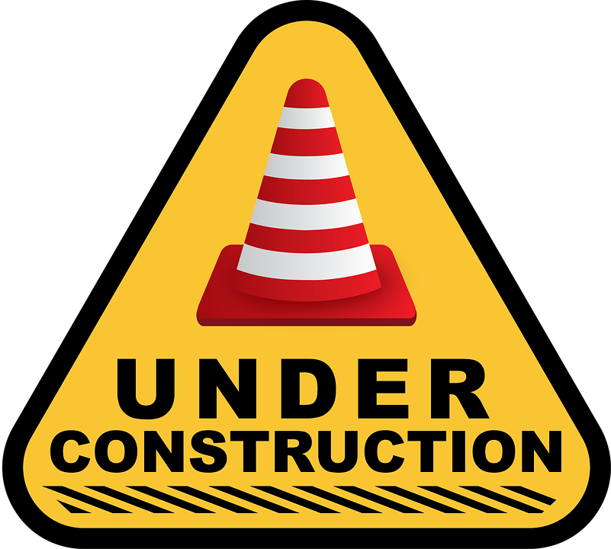

Dit document was verouderd en in het schooljaar 2020-2021 wordt er een nieuw schoolveiligheidsplan gemaakt.

